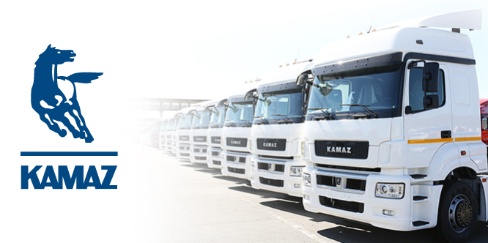

КОМПАНИЯ "КАМАЗ" ОБЪЯВЛЯЕТ КОНКУРС НА ВАКАНСИЮ "ДИЗАЙНЕР - АРХИТЕКТОР".

МЕСТО РАБОТЫ: ГЕНЕРАЛЬНАЯ ДИРЕКЦИя ПАО "КАМАЗ"

Уровень вознаграждения: от 30 000 руб. на руки
Требуемый опыт работы: не требуется
Полная занятость, полный день

ЧЕМ ВАМ ПРЕДСТОИТ ЗАНИМАТЬСЯ:

- Разработка концептуальных предложений офисных помещений, АБК, станций сервиса в системе фирменного стиля "KAMAZ Центр"
- Согласование эстетической части технических зданий, концептуальных предложений офисных помещений, административно-бытовых комплексов, станций сервиса субъектов дилерской сети

НАША ВАКАНСИЯ ПОДОЙДЕТ ВАМ, ЕСЛИ У ВАС ЕСТЬ:

- Высшее образование - архитектор (Рассмотрим без опыта работы)
- Знание специализированных программ: AUTODESK (Revit, AutoCAD, Civil 3D, 3D Max, Lumion, Maya, Arnold, ShotGird)
- Ответственный подход к поручениям
- Нацеленность на результат
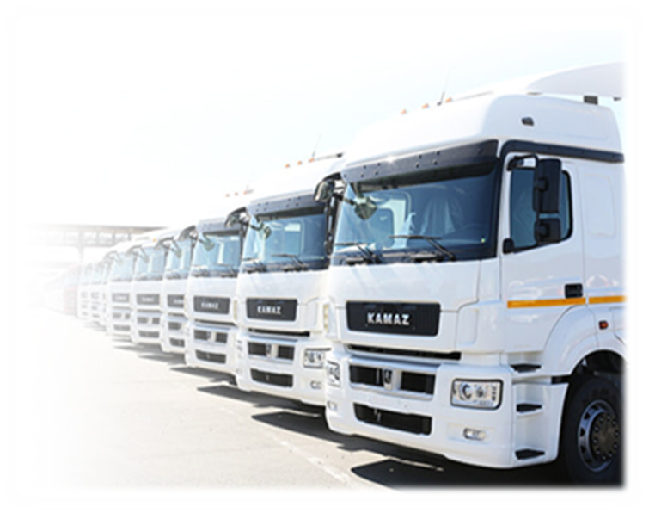
- Готовность к командировкам (до 5 в месяц)
- Желание развиваться

По вопросам трудоустройства в Генеральную Дирекцию ПАО «КАМАЗ» обращаться: 8 (8552) 45-24-09
Эл. почта: eshkobilovass@kamaz.ru
ГРУППА КОМПАНИЙ "КАМАЗ" - КРУПНЕЙШАЯ АВТОМОБИЛЬНАЯ КОРПОРАЦИЯ, ЗАНИМАЮЩАЯ ЛИДИРУЮЩИЕ ПОЗИЦИИ НА РЫНКЕ ПРОИЗВОДСТВА БОЛЬШЕГРУЗОВ В РОССИИ. ПАО "КАМАЗ" - СОЦИАЛЬНО ОТВЕТСТВЕННОЕ ПРЕДПРИЯТИЕ. КОМПАНИЯ ЯВЛЯЕТСЯ ГРАДООБРАЗУЮЩИМ ПРЕДПРИЯТИЕМ ГОРОДА НАБЕРЕЖНЫЕ ЧЕЛНЫ И ДЕЙСТВУЕТ РАДИ ДОЛГОСРОЧНЫХ ИНТЕРЕСОВ И БЛАГОСОСТОЯНИЯ СВОИХ СОТРУДНИКОВ.

